**五年级下期长方体基础训练题**

一、填一填

1、相交于（ ）的三条棱，分别叫长方体的（ ）、（ ）、（ ）。

2、用铁丝制作一个长方体框架，要求长是8㎝，宽6㎝，高5㎝，这根铁丝的长度应为（ ）㎝（接头处忽略不计）。如果在它的外面贴上纸成为一个纸盒，那么这个纸盒的表面积是（ ）㎝2。

3、一个正方体的外包装盒，测得它的棱长总和是48㎝，它的棱长是（ ）㎝，这个包装盒的表面积是（ ）cm2。

4、一个长方体纸箱，长8dm，宽5dm，高10dm，放在地上占地面积最小是（ ）平方分米，最大是（ ）平方分米。

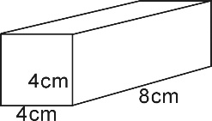5、一个长方体的木砖，如右图，它相等的面最多有（ ）个；如果把它截成两个相同的正方体，它们表面积比原来（ ）了（ ）cm2。

6、把一些棱长为20cm的正方体纸箱堆放在墙角（如右图），

这些纸箱共有（ ）个，露在外面的面积是（ ）cm2。

二、判一判

1、正方体的棱长扩大3倍，表面积就扩大9倍。 （ ）

2、两个相同的正方体拼成一个较大的长方体，表面积不会变。 （ ）

3、表面积是6平方米的立体图形，占地面积是1平方米。 （ ）

4、有6个面，12条棱，8个顶点的物体的形状都是长方体。 （ ）

三、选一选

1、用棱长2cm的小正方体拼成一个大正方体，至少需要（ ）块小正方体。

①4 ②6 ③8 ④12

2、挖一个长6m，宽4m，深2.5m的水池，这个水池的占地面积是（ ）。

①15m2 ②24m2 ③10m2 ④36m2

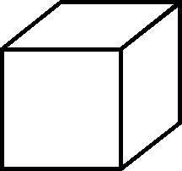3、下图中， 的展开图是（ ）

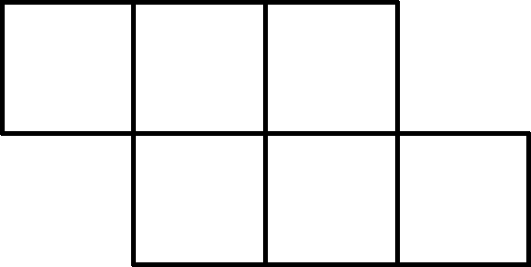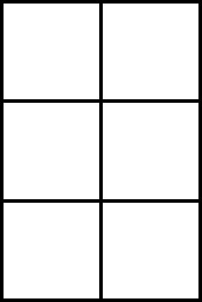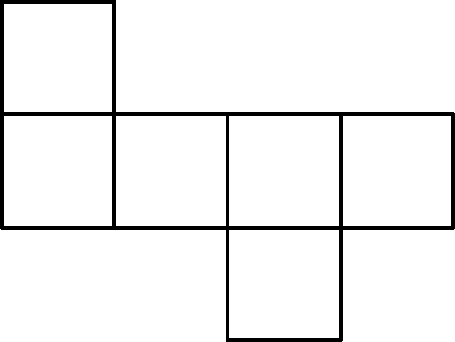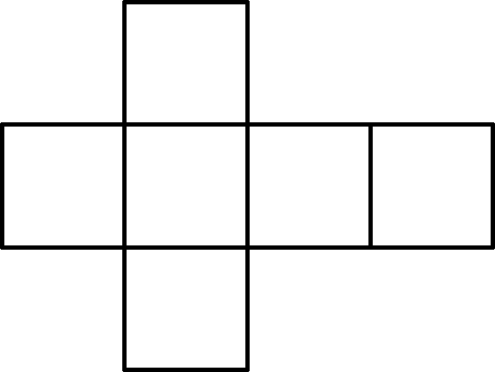

① ② ③ ④

4、用长4cm、宽2cm、高1cm的长方体木块拼成一个正方体，至少要用（ ）个这样的长方体木块。

①2 ②4 ③8 ④16

5、一个棱长之和是24分米的长方体，它的长、宽、高的和是（ ）分米

①6 ②5 ③4 ④2

四、计算

一个正方体的表面积为24cm2,下图由3个正方体拼成。请你算一算这个长方体的表面积。

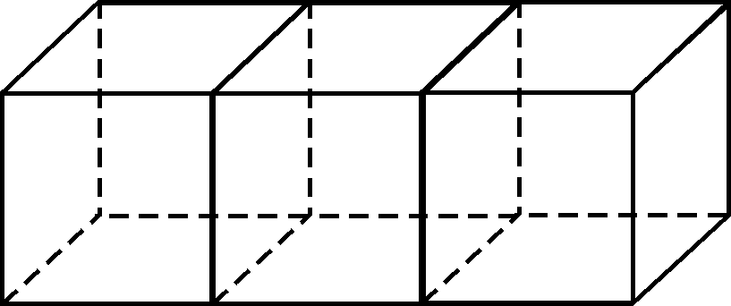

五、动手画一画

1、画出 的一种平面展开图：

六、运用知识解决问题

1、要把一个长方体木箱除底面外的五个面都涂上油漆，这个木箱长6分米，宽5分米，高4分米，涂油漆的面积是多少？

2、下图是一个正方体的展开图，请找出相对的面。

4

3

1

2

5

6

3、有一个棱长是9cm的正方体，如果把这个正方体切成棱长是3cm的小正方体，那么这些小正方体的表面积之和是多少？